
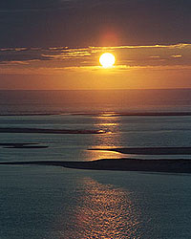
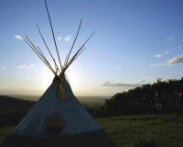

610

Rozpis akcí na červen:
7.6. | - | Družinovka – ta dnešní
10.6. | - | Výprava do zahraničí
14.6. | - | Schůzka
21.6. | - | Schůzka
 | - | od 19:00 – informační schůzka pro rodiče
17.5. | - | Schůzka
23.-25.6. | - | Pracovní četa
28.6. | - | Družinovka (Roxtidy, Cvrček) – KUFRY!!!
1.-21.7. | - | Tábor

Informace:
- První červnová výprava nás zavede do Německa. Doufám, že už máte všichni pasy, protože jinak byste se nemohli výpravy zúčastnit. Navštívíme parádní zříceninu hradu Oybin. Pod hrad dokonce jezdí starý úzkokolejný vláček. Tato výprava bude stát skutečně za to.
- Další, méně zábavnou, ale o to důležitější výpravou bude pracovní četa. Musíme si připravit tábořiště na stavbu tábora, abychom se tím nemuseli zdržovat tam. Kdo nepojede na četu, je sušenka.
NAZDAR!
Tak tu máme poslední číslo Hlásínku! Už jen necelý měsíc a jsme na táboře! Toto číslo je trochu obsáhlejší, protože se rozkládá po dvou listech. Ten druhý je celý věnován táboru. Nejdůležitější je tam asi seznam věcí na sbalení s sebou, ale na to přijdete sami. Hlavně koukejte odstřihnout dolní část, soutěž vyplnit a přinést a to pro rodiče dát rodičům. Na zadní straně tohoto listu je slibovaná velká tipovací soutěž k mistrovství světa ve fotbale v Německu. Můžu vás ujistit, že čím blíž jsou prázdniny, tím víc se budou sypat Mustangy. Z toho plyne, že se nejvíc budou sypat na pracovní četě...

Tak si užijte tábor i zbytek prázdnin a uvidíme se zase v září. Ahoj, Hlásínek
Nováčci | za květen | celkem | pořadí
Chip | 18 | 179 | 15.
Kuba | 62 | 129 | 16.
Marek 2 | 0 | 10 | 18.
Dominik | 4 | 87 | 17.
Celkem | 84 | 405

http://27.skauti.cz
Vyšel dne: 7.6.2006 .6.6.2001 6966666666305.20015.20015.20015.2001.20013.6.2000
Mloci | za květen | celkem | pořadí
Cvrček | 63 | 353 | 9.
Šíp | 62 | 536 | 3.
Opic | 61 | 571 | 2.
Rak | 16 | 226 | 13.
Luňák | 39 | 320 | 10.
Kája | 9 | 257 | 11.
Lukáš | 4 | 212 | 14.
Celkem | 254 | 2475 | 2.

Květnové bodování ještě není úplně uzavřené a spočítané, takže je velice pravděpodobné, že vám tady každému pár Mustangů chybí. Až se dají věci do pořádku, dáme vám vědět. Jinak pořadí se nám kapku ustálilo. Tabulky se úplně modrají hvězdičkami. Jediný pohyb máme přímo na prvním místě, kde Roxtidy obhájil své místo.
Tučňáci | za květen | celkem | pořadí
Roxtidy | 72 | 579 | 1.
Klíšťák | 72 | 512 | 5.
Beebob | 14 | 361 | 8.
Luck | 4 | 412 | 7.
Pompo | 8 | 440 | 6.
Kryton | 73 | 530 | 4.
Marek | 0 | 232 | 12.
Celkem | 243 | 3066 | 1.

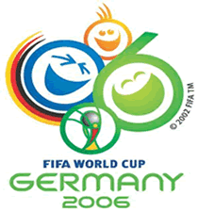
Velká tipovací soutěž

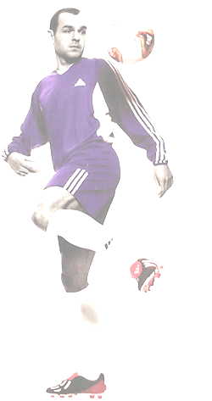
Po čtyřech letech můžeme být opět svědky světového šampionátu ve fotbale. Posledně, v roce 2002, se konalo mistrovství světa v Japonsku a Koreji. Tehdy vyhrála zlato Brazílie a Češi ani nepostoupili z kvalifikace. Letos je Brazílie braná opět jako největší favorit. Vždyť v minulém roce skončila v žebříčku FIFA na prvním místě. No, ale na druhém místě, hnedka za Brazílií se blýskala Česká republika! Můžeme se tedy považovat za favority?

V této soutěži si budete moct tipnout, kdo postoupí ze základních skupin do play-off, jak se umístí Česká republika a kdo obsadí stupně vítězů. Celkem budete moct vyhrát 62 Mustangů.

Takhle vypadají základní skupiny:
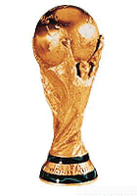
Skupina A Skupina B Skupina C Skupina D
Německo Anglie Argentina Mexiko
Kostarika Paraguay Pobřeží slonoviny Írán
Ekvádor Trinidad a Tobago Srbsko a Černá hora Angola
Polsko Švédsko Nizozemsko Portugalsko

Skupina E Skupina F Skupina G Skupina H
Itálie Brazílie Francie Španělsko
Ghana Chorvatsko Švýcarsko Ukrajina
USA Austrálie Korea Tunisko
Česká republika Japonsko Togo Saudská Arábie

① Kdo postoupí do play-off?
Z každé skupiny postupují dva státy do vyřazovacích bojů (play-off). Na svůj odpovědní lísteček napiš ke každé skupině, kdo se podle tebe umístí první a kdo druhý. Za správně trefený stát včetně umístění získáš 2M, když správně odhadneš, že postoupí, ale netrefíš přesně umístění, získáš jen 0,5M. Maximálně lze tedy za skupinu získat 4M a za celý úkol úžasných 32M!

② Jak se umístí Česká republika?
Další otázka je naprosto jednoduchá. Odpověď musí být jednoznačná (např. 3. místo nebo vyřazení v semifinále, apod.) Za správnou odpověď získáváš 5M.

③ Kdo vyhraje turnaj?
Napiš, kdo se podle tebe umístí na prvním, druhém, třetím a čtvrtém místě. Za každou správnou odpověď získáš 3M, pokud trefíš vše, dostaneš prémii 3M. Maximálně tedy můžeš získat 15M.

④ Kdo bude nejlepší střelec a nejlepší brankář?
Poslední prémiová otázka je pro fotbalové znalce. Kdo odhadne nejúspěšnějšího střelce (ten kdo dá nejvíc gólů) dostane 5M. Kdo trefí nejlepšího brankáře (podle statistiky) dostane stejný obnos.
Odpovědi je nutné přinést hned na výpravu do zahraničí, protože turnaj začíná už v pátek. Případně vyplnit a odevzdat už na schůzce 7.6. Třetí možností je poslat to na mail hlasinek@gmail.com, a to do páteční půlnoci.

